**Министерство образования и науки Российской Федерации**

**ФЕДЕРАЛЬНОЕ ГОСУДАРСТВЕННОЕ АВТОНОМНОЕ ОБРАЗОВАТЕЛЬНОЕ УЧРЕЖДЕНИЕ ВЫСШЕГО ОБРАЗОВАНИЯ**

**“ИТМО”**

**ФАКУЛЬТЕТ СРЕДНЕГО ПРОФЕССИОНАЛЬНОГО ОБРАЗОВАНИЯ**

**ОТЧЕТ**

**ПО ЛАБОРАТОРНОЙ РАБОТЕ № 4**

**«ПОСТРОЕНИЕ РЕЛЯЦИОНОЙ МОДЕЛИ БД С ИПОЛЬЗОВАНИЕМ МЕТОДА НОРМАЛЬНЫХ ФОРМ»**

Специальность 09.02.07 «Информационные системы и программирование»

ПМ.02 «Осуществление интеграции программных модулей»

МДК.2.1 «Технология разработки программного обеспечения»

Тема 2.1.1 «Основные понятия и стандартизация требований к программному обеспечению»

|  |  |
| --- | --- |
| Преподаватель:  Говоров А.И.  «24» февраля 2021 г.  Оценка: | Выполнил:  студент группы Y2334  Исхаков Г.Т. |

Санкт-Петербург

2019/2020

1. **Цель работы**: овладеть практическими навыками построения реляционной модели базы данных методом нормальных форм.
2. **Программное обеспечение:** Программа для генерации схем реляционных БД методом нормальных форм DBprom.
3. Практическое задание:
   1. Выполнить проектирование схемы реляционной БД (согласно индивидуальному заданию) методом нормальных форм.
   2. Провести сравнительный анализ построенной схемы БД и схемы физической модели (Phisycal Model) БД, спроектированной с использованием CA Erwin Data Modeler (ЛР №3).
   3. Указания:
      1. При выполнении работы использовать программу DBprom.
      2. РМ должна быть приведена к БКНФ.
4. **Индивидуальное задание:** Задание 7

Создать программную систему, ориентированную на администрацию

птицефабрики и позволяющую работать с информацией о работниках фабрики и об имеющихся на ней курах.

О каждой курице должна храниться следующая информация: вес, возраст, порода, количество ежемесячно получаемых от курицы яиц, а также информация о местонахождении курицы.

Сведения о породе включают в себя: название породы, среднее количество яиц в месяц (производительность) и средний вес, номер рекомендованной и содержание диеты.

Диеты могут меняться в зависимости от сезона.

Птицефабрика имеет несколько цехов. В каждой клетке может находиться несколько куриц. Код клетки, где находится курица, характеризуется номером цеха, номером ряда в цехе и номером клетки в ряду. Курицы могут пересаживаться из клетки в

клетку.

Директор птицефабрики может принять или уволить работника. О работниках птицефабрики в БД должна храниться следующая информация: паспортные данные, зарплата, договор о трудоустройстве, данные об увольнении, закрепленные за работником клетки.

Не должно быть куриц, не обслуживаемых не ни одним работником. Количество куриц может изменяться как в большую, так и в меньшую сторону, в отдельные моменты времени часть клеток может пустовать.

1. **Выполнение:**

Питер-Чен:

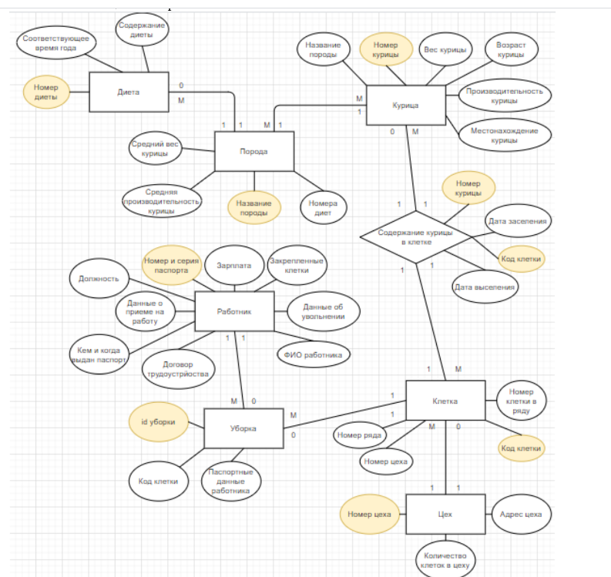

Структура после нормализации:

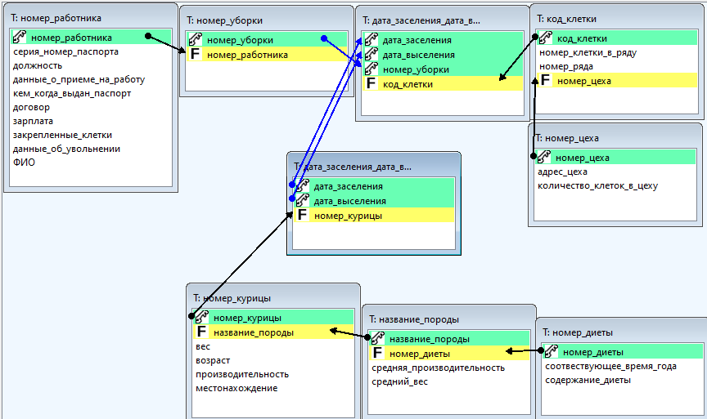

Можно сделать вывод, что была произведена нормализация по одному полю “Код клетки”.

1. **Вывод:** в ходе лабораторной работы были получены практические навыки построения реляционной модели базы данных методом нормальных форм.